Отчёт по лабораторной работе №8
  - Поиск файлов. Перенаправление ввода-вывода. Просмотр запущенных процессов
Юсупова Амина Руслановна
Содержание

Список иллюстраций

Список таблиц

1. Цель работы
Ознакомление с инструментами поиска файлов и фильтрации текстовых данных. Приобретение практических навыков: по управлению процессами (и заданиями), по проверке использования диска и обслуживанию файловых систем.

2. Теоретические сведения
В операционной системе Linux каждый процесс имеет три стандартных потока ввода-вывода: stdin (0), stdout (1) и stderr (2). Перенаправление потоков выполняется с помощью символов >, >>, <, &>. Конвейер (|) позволяет передавать вывод одной команды на ввод другой.
Для поиска файлов используется команда find, для фильтрации текста – grep. Информацию о процессах даёт команда ps, управление фоновыми задачами осуществляется с помощью jobs, fg, bg. Для завершения процессов применяется kill.

3. Выполнение лабораторной работы

3.1 1. Вход в систему
Вход в систему выполнен под учётной записью пользователя aryusupova

3.2 2. Запись содержимого каталогов в файл file.txt
С помощью команды ls /etc > file.txt список файлов каталога /etc записан в файл file.txt. Затем командой ls ~ >> file.txt список файлов домашнего каталога добавлен в конец того же файла.
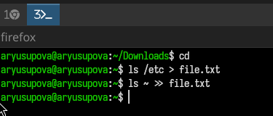
Создание файла file.txt и добавление содержимого домашнего каталога

3.3 3. Отбор файлов с расширением .conf и сохранение в conf.txt
Команда grep '\.conf$' file.txt вывела на экран строки, оканчивающиеся на .conf (рис. 2). После проверки результат был перенаправлен в файл conf.txt командой grep '\.conf$' file.txt > conf.txt.
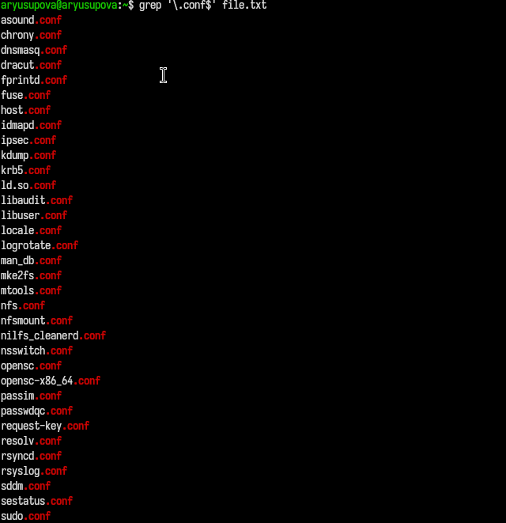
Вывод имён файлов с расширением .conf

Сохранение отфильтрованных имён в conf.txt

3.4 4. Поиск файлов в домашнем каталоге, начинающихся с символа c
Для поиска файлов, имена которых начинаются с c, использовано несколько способов:
- ls ~ | grep '^c' – выводит все объекты (файлы и каталоги) в домашнем каталоге, имена которых начинаются на c.
- find ~ -maxdepth 1 -type f -name "c*" – ищет только файлы (не каталоги) в домашнем каталоге без углубления в подкаталоги.
- ls -p ~ | grep -v / | grep '^c' – исключает из вывода каталоги и оставляет только файлы.
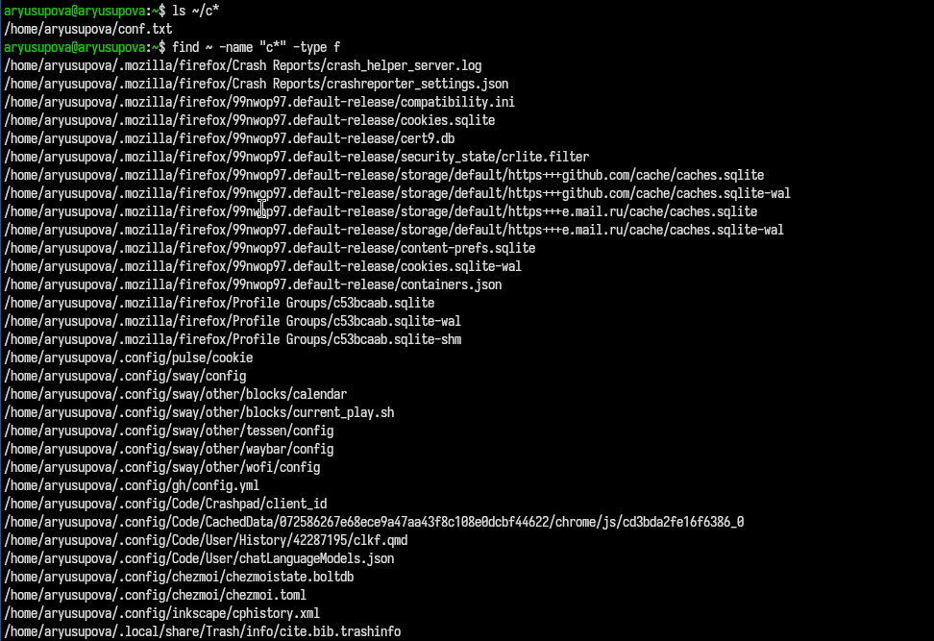
Поиск файлов с помощью ls и grep
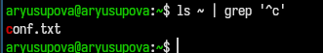
Поиск файлов с помощью ls и grep

3.5 5. Постраничный вывод имён файлов из /etc, начинающихся с h
Выполнена команда ls /etc/h* | less. Вывод прокручивается по страницам с помощью клавиш Page Up/Page Down.

Постраничный вывод файлов из /etc, начинающихся на h

3.6 6. Запуск фонового процесса для записи имён файлов с префиксом log
Команда find / -name "log*" -type f > ~/logfile 2>/dev/null & запущена в фоновом режиме. Она ищет все файлы, имена которых начинаются с log, и сохраняет их пути в файл ~/logfile, подавляя сообщения об ошибках.
Запуск фонового процесса find

3.7 7. Удаление файла ~/logfile
Файл ~/logfile удалён командой rm ~/logfile. При этом процесс find завершился с кодом 1 (сообщение о завершении) (рис. 7).
Удаление файла logfile

3.8 8. Запуск редактора gedit в фоновом режиме
Редактор gedit запущен в фоновом режиме командой gedit &.

Запуск gedit в фоне

3.9 9. Определение идентификатора процесса gedit
С помощью конвейера ps aux | grep gedit выведены строки, содержащие gedit, а затем с помощью grep -v grep исключена строка с самим процессом grep. PID процесса gedit – 9985.
Определение PID gedit через ps и grep
Альтернативные способы: - pgrep gedit – выводит только PID. - pidof gedit – также возвращает PID. - pstree -p | grep gedit – показывает дерево процессов с PID.
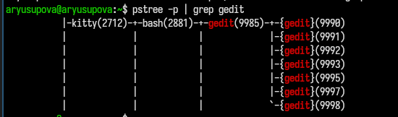
Дерево процессов с gedit (pstree)

3.10 10. Изучение справки kill и завершение процесса gedit
Справка команды kill изучена с помощью man kill. Для завершения процесса gedit использована команда killall gedit. Редактор успешно завершён.
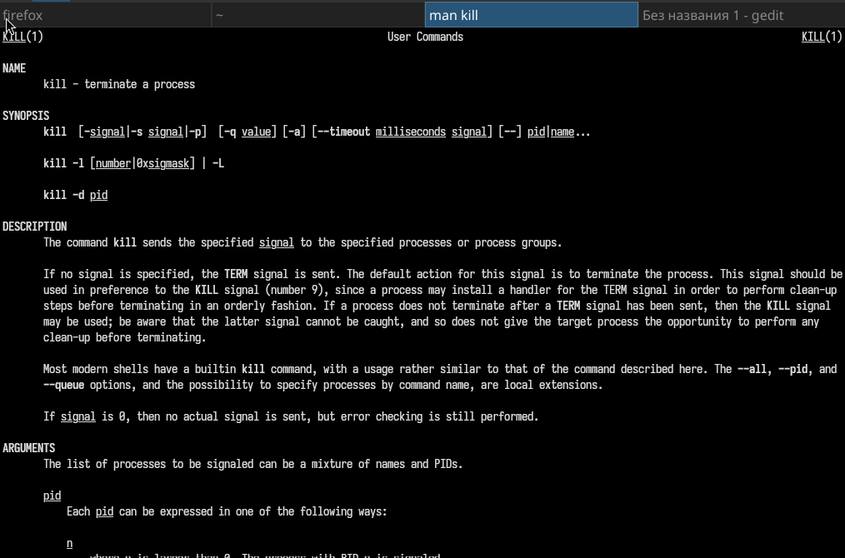
Справка man kill
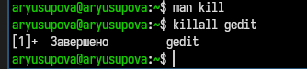
Завершение процесса gedit командой killall

3.11 11. Выполнение команд df и du
Справка команд df и du изучена через man. Затем выполнены: - df -h – для отображения использования дискового пространства в удобочитаемом виде. - du -sh ~ – для определения размера домашнего каталога (рис. 13).
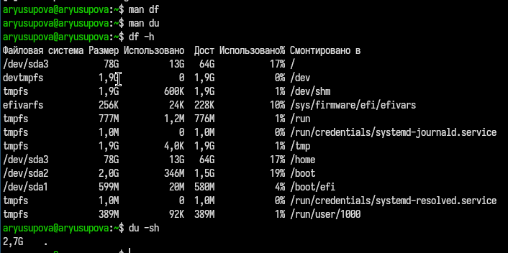
Результат выполнения df и du

3.12 12. Вывод всех директорий в домашнем каталоге с помощью find
Команда find ~ -type d выводит список всех поддиректорий (включая вложенные) в домашнем каталоге. Для вывода только директорий первого уровня использована опция -maxdepth 1.
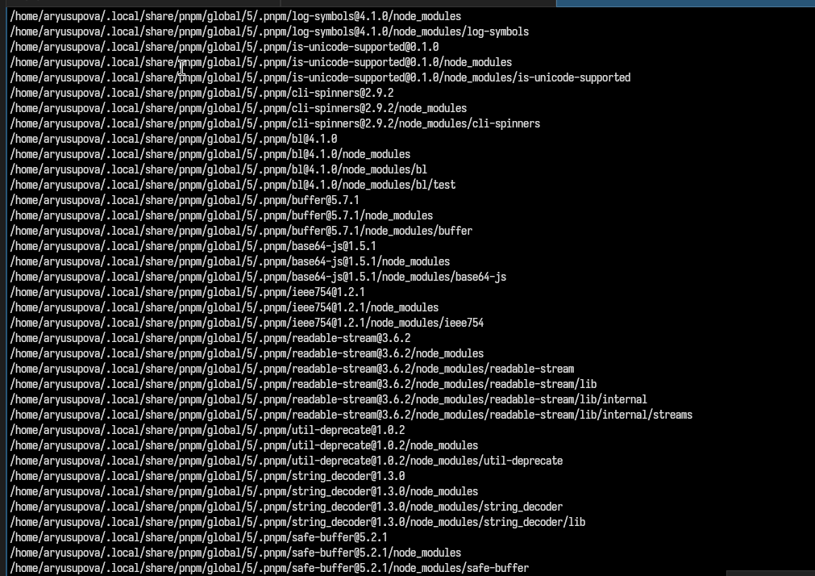
Вывод директорий в домашнем каталоге

4. Выводы
В ходе лабораторной работы были приобретены навыки: - перенаправления потоков ввода-вывода (>, >>); - использования конвейеров (|) для фильтрации данных; - поиска файлов с помощью find и grep; - управления фоновыми задачами и процессами (&, jobs, kill, killall); - получения информации о дисковом пространстве (df, du).

5. Ответы на контрольные вопросы

5.0.1 1. Какие потоки ввода вывода вы знаете?
В Linux существуют три стандартных потока: - stdin (0) – стандартный ввод (клавиатура); - stdout (1) – стандартный вывод (экран); - stderr (2) – стандартный вывод ошибок (экран).

5.0.2 2. Объясните разницу между операцией > и >>.
- > – перенаправляет вывод в файл, перезаписывая его содержимое.
- >> – дописывает вывод в конец существующего файла, не удаляя предыдущие данные.

5.0.3 3. Что такое конвейер?
Конвейер (pipe, |) – механизм, позволяющий передавать вывод одной команды на ввод другой. Например: ps aux | grep bash.

5.0.4 4. Что такое процесс? Чем это понятие отличается от программы?
Программа – статичный набор инструкций, хранящийся на диске.
Процесс – экземпляр выполняющейся программы, имеющий собственное адресное пространство, идентификатор (PID) и состояние.

5.0.5 5. Что такое PID и GID?
- PID (Process ID) – уникальный идентификатор процесса.
- GID (Group ID) – идентификатор группы процесса (или группы пользователя).

5.0.6 6. Что такое задачи и какая команда позволяет ими управлять?
Задачи (jobs) – фоновые или остановленные процессы, запущенные из текущей оболочки. Для управления используются команды jobs, fg, bg, kill %номер.

5.0.7 7. Найдите информацию об утилитах top и htop. Каковы их функции?
- top – интерактивная утилита для отображения процессов, загрузки CPU, памяти в реальном времени.
- htop – улучшенная версия top: цветной интерфейс, управление мышью, более удобные возможности сортировки и фильтрации.

5.0.8 8. Назовите и дайте характеристику команде поиска файлов. Приведите примеры использования этой команды.
Команда find используется для поиска файлов и директорий по различным критериям.
Примеры: - find / -name "*.txt" – найти все файлы с расширением .txt. - find ~ -type d – найти все директории в домашнем каталоге. - find . -mtime -1 – найти файлы, изменённые за последние 24 часа.

5.0.9 9. Можно ли по контексту (содержанию) найти файл? Если да, то как?
Да. Для этого используется grep -r "искомый текст" /путь. Пример:
grep -r "error" /var/log/ – найти все строки с ошибкой в логах.

5.0.10 10. Как определить объем свободной памяти на жёстком диске?
Команда df -h показывает свободное и занятое место на всех смонтированных разделах.

5.0.11 11. Как определить объем вашего домашнего каталога?
Команда du -sh ~ выводит суммарный размер домашнего каталога.

5.0.12 12. Как удалить зависший процесс?
- Найти его PID (ps aux | grep имя_процесса).
- Отправить сигнал завершения: kill <PID>.
- Если не реагирует, использовать принудительное завершение: kill -9 <PID> или killall -9 имя_процесса.

